Київський національний університет імені Тараса Шевченка

Фізичний факультет

Кафедра фізики функціональних матеріалів

На правах рукопису

**Структура та властивості дефектного фулерену С59**

**Напрям:** 6.040203 – фізика

**Кваліфікаційна робота бакалавра**

студента 4 курсу

Калінчака Валентина Сергійовича

**Науковий керівник:**

к.ф.-м.н., доцент

Момот Андрій Іванович

Робота заслухана на засіданні кафедри фізики функціональних матеріалів та рекомендована до захисту на ДЕК, протокол № від 2012 р.

Завідувач кафедри фізики функціональних матеріалів проф. Куліш М.П.

Київ 2012

**ЗМІСТ**

ВСТУП 3

1. МЕТОДИ ОПИСУ БАГАТОЕЛЕКТРОННИХ СИСТЕМ 4

1.1 Метод Хартрі-Фока 4

1.2 Метод функціонала густини 5

1.3 Базисний набір функцій 10

2. ОПИС ПАКЕТУ ПРОГРАМ GAUSSIAN 12

2.1 Загальні відомості 12

2.2 Методи обчислень та можливості пакету 12

3. КОМП’ЮТЕРНИЙ ЕКСПЕРИМЕНТ 14

3.1 Постановка задачі 14

3.2 Вибір методу і базису обчислень 15

3.3 Дослідження молекули дефектного фулерену С59 19

РЕЗУЛЬТАТИ І ВИСНОВКИ 25

СПИСОК ВИКОРИСТАНИХ ДЖЕРЕЛ 26

# ВСТУП

Наукова робота присвячена дослідженню дефектного фулерену С59 шляхом квантово-хімічних обчислень. Вибір даної теми обумовлений напрямком розвитку фулеренового матеріалознавства та фізики радіаційної медицини, де актуальною задачею сьогодення є дослідження властивостей молекули С60 при зміні її атомної структури шляхом лазерного або радіаційного опромінення. Застосування опромінення може порушити структуру молекули – збільшується ймовірність виникнення дефекту.

На сьогоднішній день створено цілий ряд програмних пакетів, здатних значно полегшити процес дослідження в тій чи іншій галузі науки. Gaussian – один з найпоширеніших програмних комплексів, що використовується для квантово-хімічних обчислень.  Gaussian являє собою набір програм, що ґрунтуючись на базових законах квантової хімії, розраховує структури молекул і їх енергії, перехідні стани, електронні, коливальні і раманівські спектри, поверхні потенціальної енергії, різноманітні властивості молекул в газовій фазі і розчині в основному і збуджених станах та ін. [1].

Використання пакету програм Gaussian в якості інструменту досліджень дає змогу розрахувати основні квантово-механічні параметри дефектного фулерену С59, зокрема обчислити спектр коливань молекули, який раніше не було досліджено.

Результати комп’ютерного експерименту мають стати частиною важливої теоретичної основи, використання якої дозволить описати деякі властивості і основні відмінності дефектних і бездефектних молекул С60.

# 1. МЕТОДИ ОПИСУ БАГАТОЕЛЕКТРОННИХ СИСТЕМ

## 1.1 Метод Хартрі-Фока

Рівняння Шредінгера для атомів, що містять більше одного електрона, не може бути вирішено в аналітичному вигляді. У зв'язку з цим використовують наближені методи, найбільш суттєвим з яких є метод самоузгодженого поля. Ідея методу полягає в тому, що кожен електрон в атомі розглядається як електрон, що рухається в самоузгодженому полі, створюваному ядром разом з усіма іншими електронами.

Метод був вперше запропонований англійським фізиком Дугласом Хартрі в 1927 році [2], проте містив істотні недоліки і був згодом поліпшений радянським фізиком Володимиром Фоком [3].

Метод складається з декількох стадій. На першому етапі вирішується задача про рух електрона в певному модельному потенціалі, який повинен якомога краще відображати взаємодію вибраного електрона з ядрами атомів та іншими електронами. Знайдені хвильові функції використовуються для того, щоб визначити взаємодію електрона з іншими електронами і ядрами, уточнюючи потенціал. Надалі знову розв'язується задача знаходження хвильових функцій електрона для нового потенціалу і знаходження з нього наступного, більш точного. Процедура триває до досягнення збіжності.

Хвильова функція багатоелектронної системи вибирається у вигляді детермінанта Слетера [4]. Рівняння Хартрі - Фока являють собою одноелектронні рівняння типу рівняння Шредінгера, яким відповідають орбіталі φj, що відповідають мінімальним значенням енергії молекулярної системи. У простому випадку рівняння Хартрі - Фока мають вигляд:

$\hat{F}\left[\left\{φ_{j}\right\}\right]\left(1\right)={\hat{H}}^{core}\left(1\right)+\sum_{j=1}^{n/2}{[2{\hat{J}}_{j}\left(1\right)-{\hat{K}}_{j}(1)]}$,

де оператор Фока $\hat{F}\left[\left\{φ_{j}\right\}\right]\left(1\right)$ є оператором Гамільтона для одного електрона, що знаходиться в самоузгодженому полі. Оператор Фока складається з: суми одноелектронного оператора $\hat{H} ^{core}\left(1\right)$, рівного сумі оператора кінетичної енергії електрона (1) і оператора потенційної енергії його взаємодії зі всіма ядрами:

$\hat{H} ^{core}\left(1\right)=-\frac{1}{2}∇_{1}^{2}-\sum_{∝}{\frac{Z_{∝}}{r_{1∝}}}$;

і суми операторів $(2{\hat{J}}_{j}\left(1\right)-{\hat{K}}_{j}\left(1\right))$, що визначають взаємодію розглянутого електрона (1) з усередненим полем інших електронів. Дія двох останніх операторів на орбіталь $φ_{j}$ визначається наступними співвідношеннями:

${\hat{J}}_{i}\left(1\right)φ_{j}\left(1\right)=φ_{j}(1)\int{\frac{{\left|φ_{i}(2)\right|}^{2} }{r_{12}}{dv}_{2}}$ - оператор Кулона, що враховує взаємодію з орбіталлю j-го електрона,

${\hat{K}}_{i}\left(1\right)φ_{j}\left(1\right)=φ_{i}(1)\int{\frac{φ_{i}^{*}(2)φ_{j}^{ }(2) }{r_{12}}{dv}_{2}}$ - обмінний оператор.

Основним недоліком методу є те, що він не враховує кореляційну енергію для електронів.

## 1.2 Метод функціонала густини

Традиційні методи визначення електронної структури, зокрема, метод Хартрі-Фока і похідні від нього, описують систему за допомогою багатоелектронної хвильової функції. Основна ідея теорії функціонала густини - при описі електронної підсистеми замінити багатоелектронну хвильову функцію електронної густиною.

Як правило, метод теорії функціонала густини (Density functional theory, DFT) використовується спільно з формалізмом Кона-Шема [5], в рамках якого задача про опис декількох взаємодіючих електронів в статичному зовнішньому полі (атомних ядер) зводиться до більш простої задачі про незалежні електрони, які рухаються в деякому ефективному потенціалі. Цей ефективний потенціал включає в себе статичний потенціал атомних ядер, а також враховує кулонівські ефекти, зокрема, обмінну взаємодію та електронну кореляцію.

*Обґрунтування методу*

Згідно наближенню Борна – Оппенгеймера [6], що застосовується в більшості розрахунків електронної структури, ядра, що входять до складу даної системи, вважаються нерухомими. Електростатичний потенціал V, що створюється цими «нерухомими» ядрами, є зовнішнім по відношенню до електронів. Стаціонарний стан електронів описується хвильовою функцією $ψ(\overline{r_{1}},…,\overline{r_{N}})$, яка є розв’язком рівняння Шредінгера:

$$Hψ=\left[T+V+U\right]ψ=\left[\sum_{i}^{N}{-\frac{ћ^{2}}{2m}}∇_{i}^{2}+\sum_{i}^{N}{V\left(\overline{r_{i}}\right)+\sum_{i<j}{U(\overline{r_{i}},\overline{r_{j}})}}\right]ψ=Eψ,$$

де H - гамільтоніан електронної підсистеми, N - кількість електронів, U описує електрон-електронну взаємодію. Оператори T і U однакові для всіх систем, в той час як вигляд V залежить від конкретної системи. Як видно, основна відмінність одночасткової задачі від задачі багатьох тіл полягає в наявності доданка, що описує електрон-електронну взаємодію, U. Існує велика кількість методів вирішення багаточастинкового рівняння Шредінгера, що базуються на розкладанні хвильової функції з використанням визначника Слетера. Найпростіший з них - метод Хартрі-Фока, на основі якого розвинений ряд сучасних методів. Загальною проблемою для них є значна обчислювальна трудомісткість, через яку область застосування методу Хартрі-Фока і похідних від нього обмежена не надто великими системами.

Метод функціонала густини в значній мірі вирішує проблему розрахунку систем, що включають велику кількість частинок, шляхом зведення задачі про систему багатьох тіл з потенціалом електрон-електронної взаємодії U до одночасткової задачі, в якій доданок U відсутній.

Густина частинок, n($\overline{r}$), за допомогою якої і будується формалізм теорії функціонала густини, задається виразом:

$$n\left(\overline{r}\right)=N\int{d^{3}}r_{2}\int{d^{3}}r_{3}…\int{d^{3}}r_{N}ψ^{*}\left(\overline{r_{1}},\overline{r_{2}}…,\overline{r_{N}}\right)ψ\left(\overline{r_{1}},\overline{r_{2}}…,\overline{r_{N}}\right).$$

Хоенберг і Кон в 1964 показали [7], що цей вираз можна перетворити: по заданій густині частинок в основному стані, $n_{0}\left(\overline{r}\right),$ можна знайти відповідну хвильову функцію основного стану $ψ_{0}\left(\overline{r_{1}},…,\overline{r_{N}}\right)$. Іншими словами, $ψ_{0}$– однозначно визначений функціонал від n0, тобто

а, отже, всі інші спостережувані фізичні величини O також є функціоналами n0:

Зокрема, для енергії основного стану можна записати

$$E_{0}=E\left[n_{0}\right]=〈ψ_{0}\left[n_{0}\right]\left|T+V+U\right|ψ_{0}\left[n_{0}\right]〉,$$

де внесок зовнішнього потенціалу $〈ψ_{0}\left[n_{0}\right]\left|V\right|ψ_{0}\left[n_{0}\right]〉$ може бути переписаний через густину частинок:

$$V\left[n\right]=\int{V\left(\overline{r}\right)n\left(\overline{r}\right)d^{3}r.}$$

Функціонали T[n] і U[n] однакові для всіх систем, а V[n], очевидно, залежить від виду розглянутої системи. Для заданої системи вигляд V відомий, і можна мінімізувати функціонал

$$E\left[n\right]=T\left[n\right]+U\left[n\right]+\int{V\left(\overline{r}\right)n\left(\overline{r}\right)d^{3}r}$$ відносно розподілу густини часток $n\left(\overline{r}\right)$, якщо, звичайно, існує вираз для T[n] і U[n]. В результаті мінімізації виходить густина частинок в основному стані, а разом з нею і всі спостережувані в основному стані величини.

Варіаційна задача пошуку мінімуму функціонала енергії може бути вирішена за допомогою методу множників Лагранжа, як це і було зроблено Коном і Шемом в 1965р [5]. Таким чином, функціонал енергії в наведеному вище виразі може бути записаний як ефективний функціонал густини частинок в одночасткової системі:

$$E_{s}\left[n\right]=〈ψ_{s}\left[n\right]\left|T_{s}+V_{s}\right|ψ_{s}\left[n\right]〉,$$

де $T_{s}$ означає кінетичну енергію вільної частинки, а $V_{s }$- ефективний зовнішній потенціал для електронної підсистеми. Ясно, що $n_{s}\left(\overline{r}\right)≝n\left(\overline{r}\right)$ якщо $V_{s}$ взятий у вигляді

$$V_{s }=V+U+\left(T-T_{s}\right).$$

Розв’язок так званих рівнянь Кона-Шема для допоміжної системи, з якої виключено електрон-електронну взаємодію,

$$\left[{-\frac{ћ^{2}}{2m}∇}_{ }^{2}+V_{s }\left(\overline{r}\right)\right]φ_{i}\left(\overline{r}\right)=ɛ_{i}φ_{i}\left(\overline{r}\right),$$

дає орбіталі $φ_{i}$, за якими відновлюється електронна густина $n\left(\overline{r}\right)$ вихідної багаточастинкової системи:

$$n\left(\overline{r}\right)≝n_{s}\left(\overline{r}\right)=\sum_{i}^{N}{{\left|φ_{i}\left(\overline{r}\right)\right|}^{2}}.$$

Ефективний одночастковий потенціал $V_{s}$ записується як

$$V_{s}=V+\int{\frac{e^{2}n_{s}\left({\overline{r}}^{'}\right)}{\left|\overline{r}-{\overline{r}}^{'}\right|}}d^{3}{\overline{r}}^{'}+V_{xc}\left[n_{s}\left(\overline{r}\right)\right],$$ де другий доданок - доданок Хартрі - описує електрон-електронне кулонівське відштовхування, а останній доданок $V_{xc}$ називається обмінно-кореляційним потенціалом. Тут $V_{xc}$ включає всі багаточастинкові взаємодії.

Оскільки доданок Хартрі і член $V_{xc}$ залежать від густини $n\left(\overline{r}\right)$, що залежить від $φ_{i}$, яка, в свою чергу, залежить від $V_{s}$, розв’язок самоузгоджених рівнянь Кона-Шема може бути виконаний за допомогою ітеративної процедури послідовних наближень. Як правило, відштовхуючись від початкового наближення для $n\left(\overline{r}\right)$, розраховується відповідний доданок $V_{s}$, для якого потім вирішуються рівняння Кона-Шема, з яких виходять $φ_{i}$. Звідси можна отримати наступне наближення для густини і т. д.

*Наближення*

Основна проблема, пов'язана з методом DFT полягає в тому, що точні аналітичні вирази для функціоналів обмінної і кореляційної енергії відомі лише для окремого випадку газу вільних електронів. Проте, існують наближення, що дозволяють розрахувати ряд фізичних величин з достатньою точністю. Найбільш поширене наближення локальної густини (local-density approximations), в якому прийнято, що функціонал, який розраховується для деякої точки простору, залежить тільки від густини в цій точці [1]:

$$E_{xc}\left[n\right]=\int{ε_{xc}(n)n(r)d^{3}r}.$$

Метод узагальненого градієнтного наближення (generalized gradient approximations) також є локальним, але, на відміну від методу локальної густини, враховує градієнт густини в точці, що розглядається:

$$E_{xc}\left[n↑,n↓\right]=\int{ε_{xc}(n↑,n↓,{}_{∇}^{→}{n_{↑},{}_{∇}^{→}{n_{↓}}})n(r)d^{3}r}.$$

*Гібридний функціонал*

В методі DFT часто використовують наближення B3LYP (Becke, 3-parameter, Lee-Yang-Parr), яке засноване на гібридному обмінно-кореляційному функціоналі, в якому обмінна частина розраховується з використанням точного результату, отриманого методом Хартрі – Фока:

$$E_{x}^{HF}=\frac{1}{2}\sum_{i,j}{\iint{Ψ_{i}^{*}(r_{1})Ψ_{j}^{*}(r_{1})\frac{1}{r_{12}}Ψ_{i}^{ }(r_{2})Ψ_{j}^{ }(r_{2})dr_{1}dr_{2}}},$$

а саме наближення має вигляд:

$$E_{xc}^{B3LYP}=E_{xc}^{LDA}+a_{0}\left(E_{x}^{HF}-E_{x}^{LDA}\right)+a_{x}\left(E_{x}^{GGA}-E_{x}^{LDA}\right)+a_{c}\left(E_{c}^{GGA}-E_{C}^{LDA}\right),$$

де $a_{0}=0.20$, $a_{x}=0.72$ і $a_{c}=0.81$– 3 параметри, взяті з наближень Becke для функціоналу B3PW91 [8]. $E_{x}^{GGA}$ і $E_{c}^{GGA}$– узагальнені градієнтні наближення: обмінний функціонал Becke 88 [9] і кореляційний функціонал Lee-Yang-Parr [10], а $E_{C}^{LDA}$– наближення локальної густини для кореляційного функціонала [11].

## 1.3 Базисний набір функцій

Базисний набір - набір функцій, що використовується для побудови молекулярних орбіталей, які представляються як лінійна комбінація функцій цього набору з заданими коефіцієнтами. Зазвичай цими функціями є атомні орбіталі, центровані на атомах.

Квантово-хімічні розрахунки зазвичай проводяться з кінцевим набором базисних функцій. В цьому випадку, хвильові функції представляються у вигляді векторів в обраному функціональному базисі, таким чином координати вектора хвильової функції являються коефіцієнтами лінійної комбінації базисних функцій, що апроксимує хвильову функцію. Оператори в цьому випадку - це матриці в цьому кінцевому базисі.

Спочатку в якості атомних орбіталей використовувалися орбіталі слетеровського типу (STO, Slater-type orbitals), радіальна компонента яких експоненціально зменшується при віддаленні від ядра, на якому дана орбіталь центрована [12]:

$$R_{n}\left(r\right)\sim r^{n-1}e^{-ζ_{n}r}.$$

Далі, було показано, що слетеровські орбіталі можуть бути представлені як лінійна комбінація орбіталей гаусового типу, радіальна частина яких задається у вигляді гаусового розподілу:

$R_{n}\left(r\right)\sim e^{-ζ_{n}r^{2}}$.

Комбінації гаусових функцій складають базиси STO-nG, де n – ціле число, що визначає кількість простих гаусових функцій, включених в одну базисну функцію.

Базиси, в яких всі валентні орбіталі описуються більш ніж однією базисною функцією, називаються валентно-розщеплиними базисами, або валентними double, triple, або quadruple-zeta базисами. Найбільш часто використовують валентно-розщеплені базисні набори, створені групою Джона Попла [13], які виглядають як X-YZg, де Х – кількість простих гаусових функцій, що входять до складу базисної функції атомної орбіталі. Дві, три або чотири цифри після дефіса вказують на кількість базисних функцій, які складають кожну валентну орбіталь. Y і Z – кількість простих гаусових функцій, з яких складаються перша і друга базисні функції відповідно (double-zeta). Як доповнення стандартного базисного набору часто використовують поляризаційні функції (позначаються *), що враховують поляризацію орбіталей в молекулі, яка пояснюється впливом більш низького по симетрії оточення (інших атомів). Також до базисів додають так звані дифузні функції (позначаються +), які характеризуються дуже малим значенням параметра дзета, $ζ$.

# 2. ОПИС ПАКЕТУ ПРОГРАМ GAUSSIAN

## **2.1 Загальні відомості**

Gaussian - пакет моделювання молекулярних структур, що використовується для розрахунків у галузі хімії і біохімії, фізики і біофізики та інших відомих областях, пов'язаних з квантово-хімічними процесами. Методологія моделювання (створена групою Джона Попла), що використовується в пакетах Gaussian, була відзначена Нобелівською Премією в області хімії в 1998 р.

Ґрунтуючись на фундаментальних законах квантової механіки, Gaussian дозволяє передбачати енергії, структури і коливальні частоти молекулярних систем, на ряду з багатьма іншими властивостями молекул, похідними від цих базових характеристик [1]. Пакет може бути використаний для вивчення молекул при широкому наборі умов, включаючи стійкі види молекул, які важко або неможливо спостерігати в експериментальних умовах, наприклад, короткоживучі проміжні з'єднання і перехідні структури.

## 2.2 Методи обчислень та можливості пакету

Для розрахунку структури і властивостей молекулярних систем Gaussian використовує широкий набір методів обчислювальної хімії, квантової хімії, молекулярного моделювання, а саме [1,14]:

1. Методи молекулярної механіки: AMBER, UFF, DREIDING
2. Напівемпіричні методи: AM1, PM3, CNDO, INDO, MINDO/3, MNDO, ZINDO
3. Неемпіричні методи: RHF / UHF, MP2 (MPn), CC, CASSCF, CI, GVB, BD, OVGF
4. DFT і TD з використанням більшої кількості простих і гібридних локальних градієнтно-корегованих функціоналів
5. Гібридні методи: ONIOM
6. Неемпірична молекулярна динаміка: ADMP, BOMD
7. Розрахункові методи точних значень термохімічних величин і енергій: Gaussian-1, Gaussian-2, Gaussian-3, CBS, W1.

Основні можливості пакету [1,14]:

1. Моделювання електронних структур великих молекул, таких як протеїни і біологічні сполуки, на основі методу **ONIOM** . Цей метод можна застосовувати до великих молекул в різних областях моделювання, включаючи моделювання ензимів і механізмів реакцій в органічних системах, дослідження кластерних моделей поверхонь і поверхневих реакцій, фотохімічних реакцій органічних сполук, що заміщають ефекти хімічної активності органічних і органометалевих сполук, а також гомогенний каталіз.
2. Моделювання періодичних систем, таких як полімери і кристали, за допомогою використання періодичних граничних умов. Наприклад, Gaussian дозволяє передбачити рівноважні геометрії та перехідні структури полімерів, вивчати їх реактивність за допомогою передбачення енергії ізомеризації, моделювати заборонені енергетичні зони речовин.
3. Моделювання широкого діапазону спектрів і спектроскопічних властивостей молекул. Gaussian дозволяє обчислювати багато тензорів, що вносять вклад в надтонкий спектр молекул, дозволяючи досліджувати нелінійні молекули так само легко, як і лінійні.
4. Використання Моделі поляризованого Континууму (Polarizable Continuum Model, PCM) для моделювання систем в розчинах. В цій моделі розчинник вважається поляризованим континуумом, а молекула розчинної речовини розміщується в порожнину всередині розчинника.

# 3. КОМП’ЮТЕРНИЙ ЕКСПЕРИМЕНТ

## 3.1 Постановка задачі

Експеримент показав [15], що лазерне опромінення молекули С60 призводить до руйнування початкових 5-ти і 6-ти атомних кілець вуглецю. Внаслідок цього утворюються як більші вуглецеві кільця: 8- і 9-атомні, так і менші – 4-атомні, для стабілізації структури. Шляхом теоретичних розрахунків було доведено, що існують стійкі форми дефектних фулеренів С59, С58, С57 [16, 17, 18]. Так, шляхом комп’ютерних обчислень пакетом програм Gaussian методом B3LYP з базисним набором функцій 6-31G(d), S.U.Lee і Y.-K.Han знайшли дві стабільні форми фулерену С59 – ізомери C59_5-8 і C59_4-9 (рис.3.1).

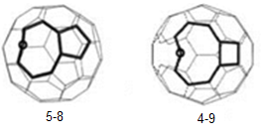

**Рис.3.1.** Ізомери молекули C59 -C59_5-8 і C59_4-9

Для обчислення енергій даних структур використовувався більш широкий базис 6-311G(d). Були розраховані такі значення: ЕC59_5-8= -2248.3418 а.о., ЕC59_4-9= -2248.3191 а.о. Порівнюючи отримані величини, можна визначити, що більш стійкою є молекула C59_5-8.

В своїх дослідженнях S.U.Lee і Y.-K.Han обмежились пошуком можливих форм дефектів і їх стабільних ізомерів, не вивчаючи при цьому їх властивостей. Для побудови більш загальної картини про структуру і властивості дефектних фулеренів ми вирішили обчислити і проаналізувати ряд квантово-механічних характеристик молекули С59, використовуючи пакет програм Gaussian (далі просто Gaussian) і дані, отримані S.U.Lee і Y.-K.Han.

## 3.2 Вибір методу і базису обчислень

При виконанні квантово-хімічних обчислень одним з важливих етапів є вибір методу обчислень і базисних функцій. Комбінація метод-базис задається в залежності від параметрів досліджуваної молекули (кількість атомів в молекулі, характери зв’язків та ін.) та комп’ютерних ресурсів і впливає на час обчислень, а також на точність результатів.

В статті [19] проводився аналіз точності отриманих даних (частот коливань, довжин міжатомних зв’язків) для молекули С60 (в порівнянні з експериментальними) при використанні різних методів, що доступні в Gaussian. Так, було відмічено, що метод DFT в комбінації з базисним набором STO-3G дає вищу точність в порівнянні із методом Хартрі-Фока (Hartree-Fock, HF) з використанням більш широких базисів. Але час обчислень при цьому відрізняється в рази (на користь HF). Провівши аналіз, нами показано, що доцільно використовувати метод HF (для оптимізації структури молекули) в комбінації з більш складним B3LYP (для обрахунку значення енергії системи). Для перевірки отриманих результатів ми відтворили обчислення S.U.Lee і Y.-K.Han [18] для молекули C59, дані для порівняння занесені в табл. 3.1.

В статті [19] наводяться коливальні спектри молекул C60 і С48N12 (для різних методів)і відносна точність обчислення кожної коливної моди, але не вказано значень частот після нормування (на величину масштабуючого множника [14]), а також відсутня загальна оцінка точності окремого методу в комбінації з базисним набором, що б могло значно полегшити процес їх вибору для наступних обчислень.

**Таблиця 3.1**

Порівняння комбінацій методів обчислення для молекули C59

|  |  |  |  |  |
| --- | --- | --- | --- | --- |
|  | Результати досліду | | Досліди S. U. Lee і Y.-K. Han | |
| C59_5-8 | C59_4-9 | C59_5-8 | C59_4-9 |
| Метод оптимізації/базис | HF 3-21G | | B3LYP6-31G(d) | |
| Час оптимізації | 12 годин | | 5 діб 21 година | |
| Метод обчислення енергії/базис | B3LYP/  6-311+G(2d,p) | | B3LYP/6-311G(d) | |
| Час обчислення енергії | 4 доби 6 годин | | 17 годин | |
| Енергія молекули, а.о. | -2248.3418 | -2248.3191 | -2248.2689 | -2248.2431 |

Для пошуку оптимальної (точність результатів/час обрахунків) комбінації метод-базис, яку б можна використовувати при вивченні молекули С59,ми вирішили провести досліди, в ході яких визначити загальну точність обчислення методів HF і B3LYP для молекули С60 (з огляду на схожість структур молекул С59 і С60 та відсутність експериментальних досліджень для С59), а також розрахувати масштабний множник для спектру частот С60 і використовувати його для С59.

*Масштабний множник*

При розрахунках спектру коливань молекули, для врахування систематичної похибки методів квантової хімії, рекомендується використовувати масштабний множник (scale factor) [14]. Ці множники отримують шляхом порівняння обчислених частот гармонічних коливань з експериментальними. З цього випливає, що для окремого метода існує певне значення масштабного множника (в [14] обраховані усереднені значення для найбільш використовуваних методів), яке також залежить від параметрів досліджуваної молекули.

Масштабний множник визначається за методом найменших квадратів [20]:

$∆=\sum_{n=1}^{N}{{(αw_{n}^{theor}-w_{n}^{exp})}^{2}},$ (3.1)

де $α$– масштабний множник, $w_{n}^{theor}$– теоретичні значення частот, $w_{n}^{exp}$– експериментальний спектр коливань, *N* – кількість мод.

З формули (3.1) випливає:

$α=\frac{\sum_{n=1}^{N}{w_{n}^{theor}w_{n}^{exp}}}{\sum_{n=1}^{N}{{{(w}_{n}^{theor})}^{2}}}.$ (3.2)

Використовуючи дані експериментальних досліджень спектру коливань молекули С60 та результати теоретичних обрахунків методами HF і B3LYP з базисами STO-3G, 3-21G, 6-31, 6-31G* [19], обчислено масштабний множник для кожної окремої комбінації метод-базис. Розраховано величини середньо-квадратичних відхилень (формула 3.3) для оцінки точності отриманих теоретичних даних, а також величини середньоквадратичних відхилень віднормованих частот (на величину $\text{α}$), (формула 3.4):

$∆_{1}=\sqrt{\frac{\sum_{n=1}^{N}{{(w_{n}^{theor}-w_{n}^{exp})}^{2}}}{N}}$, (3.3)

$∆_{2}=\sqrt{\frac{\sum_{n=1}^{N}{{(αw_{n}^{theor}-w_{n}^{exp})}^{2}}}{N}}$. (3.4)

Результати обчислень занесені в таблицю 3.2. Легко побачити, що використання масштабного множника при дослідженнях спектру коливань молекули фулерену С60, обчисленого методом B3LYP (з довільним базисом), суттєво не впливає на отримувані результати. Для HF, навпаки, доцільно нормувати спектр перед його аналізом (особливо для базису STO-3G). Також, важливо відмітити, що для методу B3LYP, при додаванні поляризаційної функції до базису 6-31G похибка обчислень не зменшується. А для методу HF, взагалі, раціонально використовувати

**Таблиця 3.2**

Порівняння точності методів в комбінації з базисами

|  |  |  |  |  |
| --- | --- | --- | --- | --- |
| Метод | Базис | Масштабний множник | Сер.кв. відхилення (см-1) | Сер.кв. відхилення для нормованих частот (см-1) |
| HF | STO-3G | 0,87 | 166,7 | 60,7 |
| 3-21G | 0,94 | 88,2 | 60,2 |
| 6-31G | 0,92 | 110,8 | 57 |
| 6-31G* | 0,93 | 103,9 | 64,9 |
| B3LYP | STO-3G | 0,97 | 65,7 | 56,7 |
| 3-21G | 1,02 | 61 | 58,1 |
| 6-31G | 0,99 | 54,4 | 54,1 |
| 6-31G* | 1 | 56,6 | 56,6 |

базис 3-21G. Найбільшу точність обрахунків забезпечує комбінація методу B3LYP з базисним набором функцій 6-31G.

В результаті можна зробити наступні висновки про обчислення частот молекули С60:

1. Для отримання точних результатів, потрібно підбирати комбінацію метод-базис, враховуючи параметри молекули і ресурси комп’ютерного забезпечення.
2. В окремих випадках, розширення базисного набору функцій не впливає на похибку кінцевих результатів.
3. Для аналізу спектру коливань С60, розрахованого методом HF, необхідне його попереднє нормування на величину масштабного множника.

## 3.3 Дослідження молекули дефектного фулерену С59

Квантово-механічні методи обчислення можна систематизувати за критерієм точність результатів/час обрахунків. Так, в попередньому параграфі було показано, що час обрахунків спектру коливань молекули С60 при використанні методу HF набагато менший ніж при застосуванні методу B3LYP. При цьому, нормування значень частот на величину масштабного множника суттєво зменшує похибку розрахунків, наближаючи значення спектру до обрахованих B3LYP. Але наявні обчислювальні ресурси дозволили виконувати розрахунки методом B3LYP з базисним набором 6-31G, тому подальші обрахунки виконувались саме такою комбінацією метод-базис.

*Ізомерія молекули С59*

Оптимізація геометрії (за допомогою Gaussian) молекули С60 з видаленим атомом дозволяє передбачити зміну зв’язків і просторове розташування атомів внаслідок утворення дефекту. Оптимізація – це пошук мінімуму енергії молекули в залежності від положення атомів. Змінюючи початкове розташування атомів поблизу дефекту можна знайти декілька положень рівноваги молекули. Такі стани молекули називають ізомерами. Ізомери – хімічні сполуки, однакові по складу і молекулярній масі, але різні за будовою або просторовим розташуванням атомів. Для молекули С59 було знайдено два ізомери - C59_5-8 і C59_4-9. На рис.3.2 зображено область дефекту C59_5-8 і C59_4-9 і позначено довжини міжатомних зв’язків. Так, можна помітити, що для C59_4-9 існує певна просторова симетрія молекули. Для C59_5-8 спостерігається асиметричний розподіл атомів.

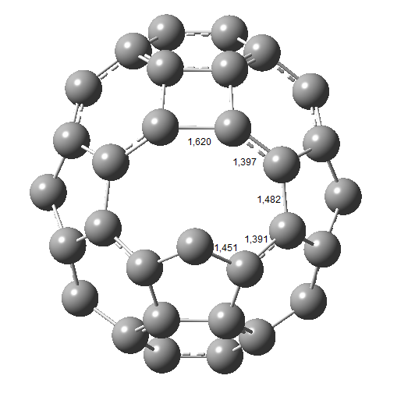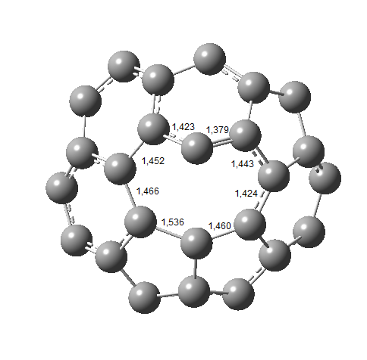

**а) б)**

**Рис.3.2** Довжини міжатомних зв’язків (Å) а) молекули C59_4-9 і

б) молекули C59_5-8.

Аналіз заселеності по Маллікену дозволяє отримати розподіл електричного заряду на атомах у молекулі (рис.3.3).

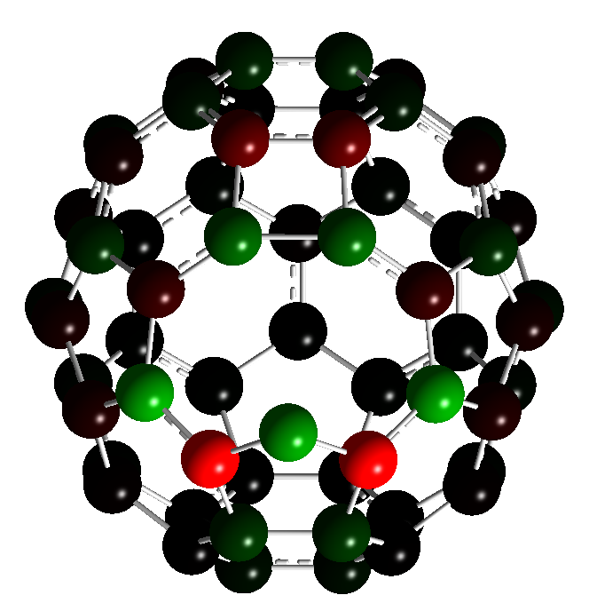 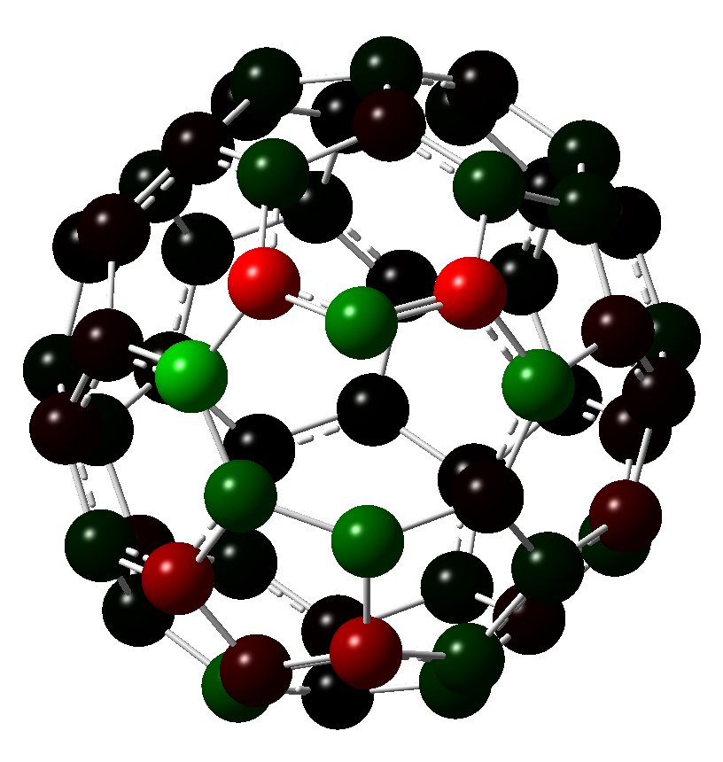

**а) б)**

**Рис.3.3** Розподіл електричного заряду на атомах а) молекули C59_4-9 і

б) молекули C59_5-8, де значення заряду змінюється за градієнтом кольору від -0.13е (червоний колір) до +0.13е (зелений колір).

На відміну від С60 дефектний фулерен С59 має ненульовий дипольний момент (рис.3.4), який виникає внаслідок перерозподілу заряду поблизу дефекту. Для ізомеру 5-8 він дорівнює 1,35 Дебая, для 4-9 – 2,07 Дебая.

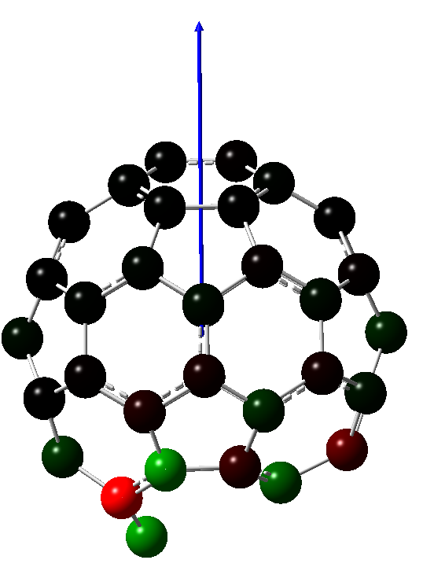 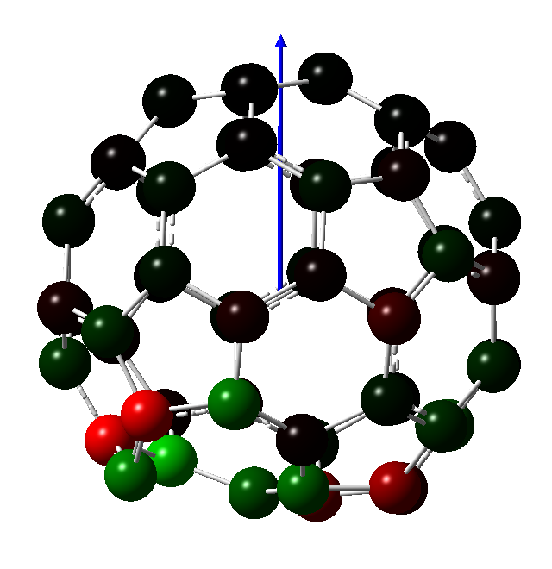

**а) б)**

**Рис.3.4** Напрям дипольного моменту а) молекули C59_4-9 і

б) молекули C59_5-8.

Величина енергії молекули приймає значення: Е5-8 = -2247,274 а.о., Е4-9 = -2247,243 а.о. Ізомер 5-8 має меншу енергію, а отже є більш стійкою структурою.

Енергія іонізації – це найменша робота, яку необхідно виконати для віддалення електрона з молекули на нескінченність. Енергію іонізації можна знайти як різницю енергій Е0 та . Е0 – енергія нейтрально зарядженої молекули, а ${\text{E}}_{i}^{1}$– енергія однократно іонізованої молекули. Обчисливши ${\text{E}}_{i}^{1}$ ми отримали значення 6,78 еВ для енергії іонізації молекули C59_5-8. Це значення менше ніж енергія іонізації C60 , яка рівна 7,57 еВ.

*Спектр коливань молекули С59*

На рис.3.5 і 3.6 зображені спектри коливань ізомерів C59_4-9 і C59_5-8 та, для порівняння, спектр молекули С60 в інфрачервоній області поглинання, а на рис.3.7 і 3.8 – спектри раманівського (комбінаційного) розсіювання світла.

Збіднений спектр інфрачервоного поглинання молекули С60 доводить її високу симетрію. Зі 174-х коливань С60 лише 46 можна розрізнити і лише 4 з них з’являються в ІЧ-спектрі: 1429, 1183, 577 і 528 см-1 [21]. Саме за цими частотами ідентифікують молекулу С60 в досліджуваній речовині, розглядаючи ІЧ-спектр. Для фулерену С59 спектральна картина є складнішою. Утворення дефекту зменшує симетрію молекули - знімається виродження, частоти коливань розщеплюються (це спостерігається на рис.3.5, 3.6), проявляються коливання, відсутні у С60.

Експериментальним значенням мод 1429, 1183, 577 і 528 см-1 молекули С60 відповідають теоретично розраховані (методом B3LYP з базисом 6-31G) 1459, 1214, 588, 537 см-1. Ці моди трикратно вироджені, а отже, і розщеплюються на три окремих коливання. Аналітично порівнявши спектри, ми визначили величини розщеплених частот. Так, для молекули С59_5-8 було встановлено, що мода 537 см-1 розщеплюється на 533, 550, 552 см-1, мода 588 см-1 – на 571, 584, 591 см-1, мода 1214 см-1 – на 1208, 1217, 1219 см-1, а мода 1459 см-1 – на 1469, 1472, 1483 см-1. Для 4-9 спектральна картина в ІЧ області не така однозначна – важко встановити всі три величини розщеплення. Це свідчить про особливість молекулярної структури кожного ізомеру.

В спектрі комбінаційного розсіювання вдалося однозначно визначити розщеплення п’ятикратно виродженої Hg-моди 270 см-1 [21], теоретично розраховане значення якої – 265 см-1. Для ізомеру 5-8 ця мода розщеплюється на 223, 231, 264, 275, 276 см-1, для 4-9 – на 204, 218, 263, 274, 277 см-1.

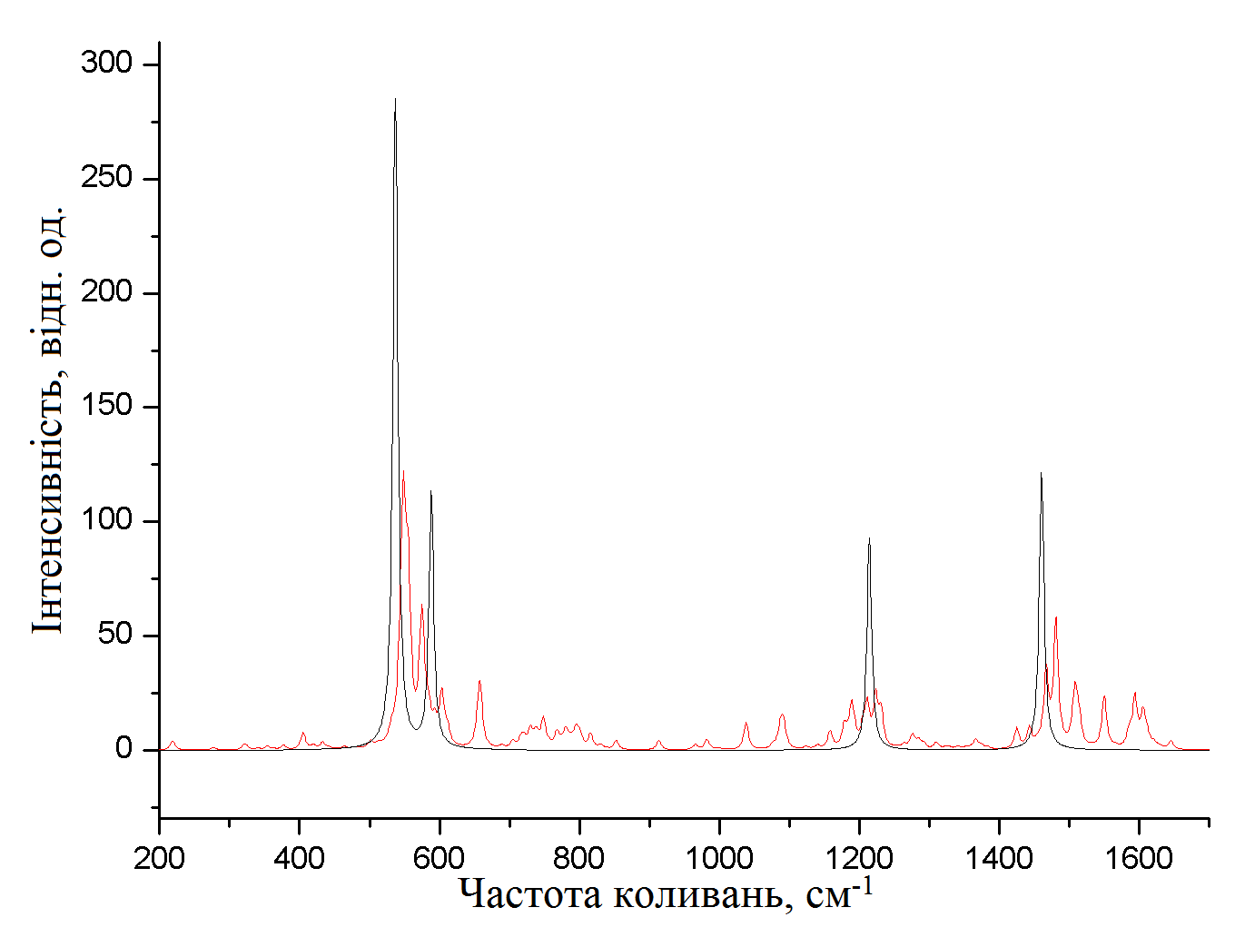

**Рис.3.5** Порівняння спектрів поглинання в інфрачервоній області для молекул C59_4-9 (червоний колір) і С60 (чорний колір). 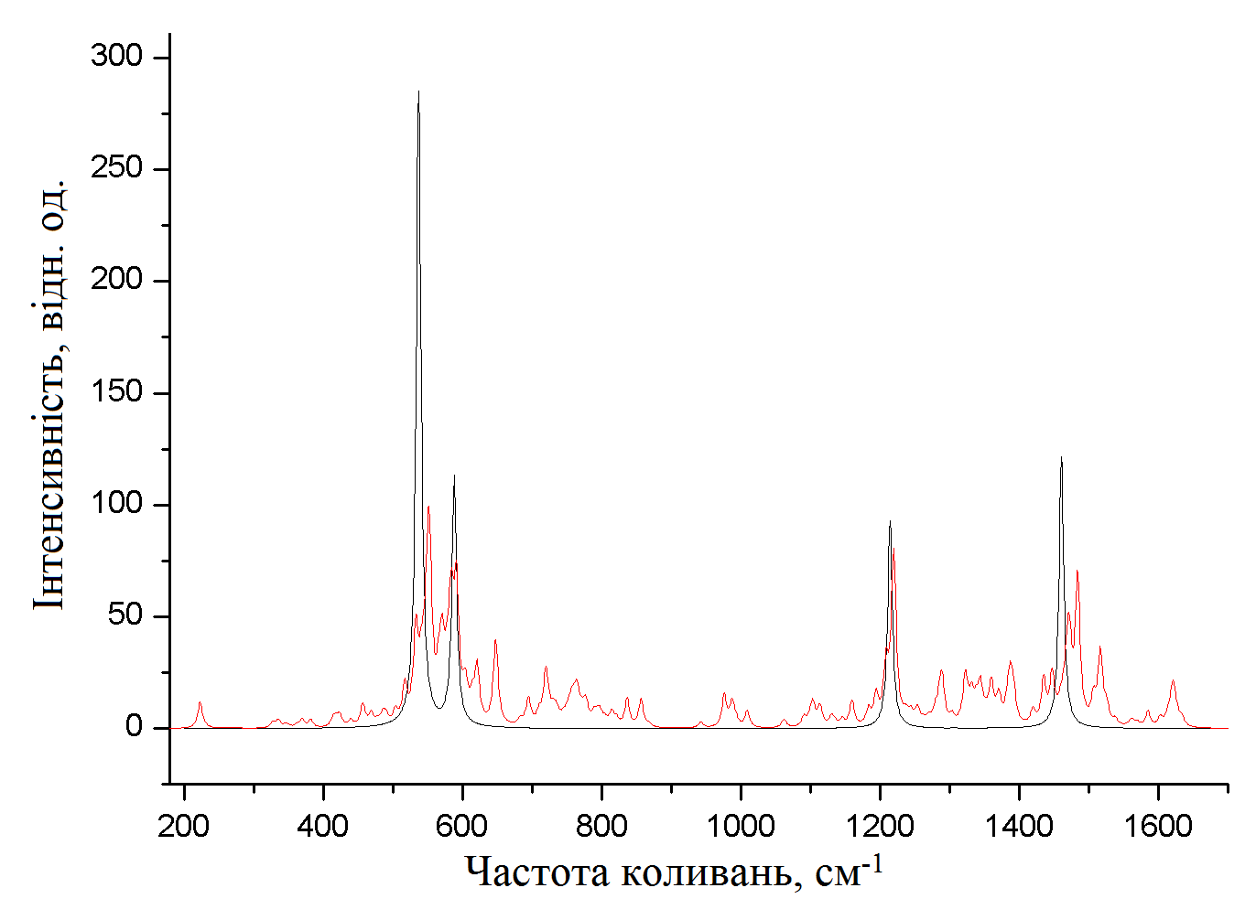

**Рис.3.6** Порівняння спектрів поглинання в інфрачервоній області для молекул C59_5-8 (червоний колір) і С60 (чорний колір).

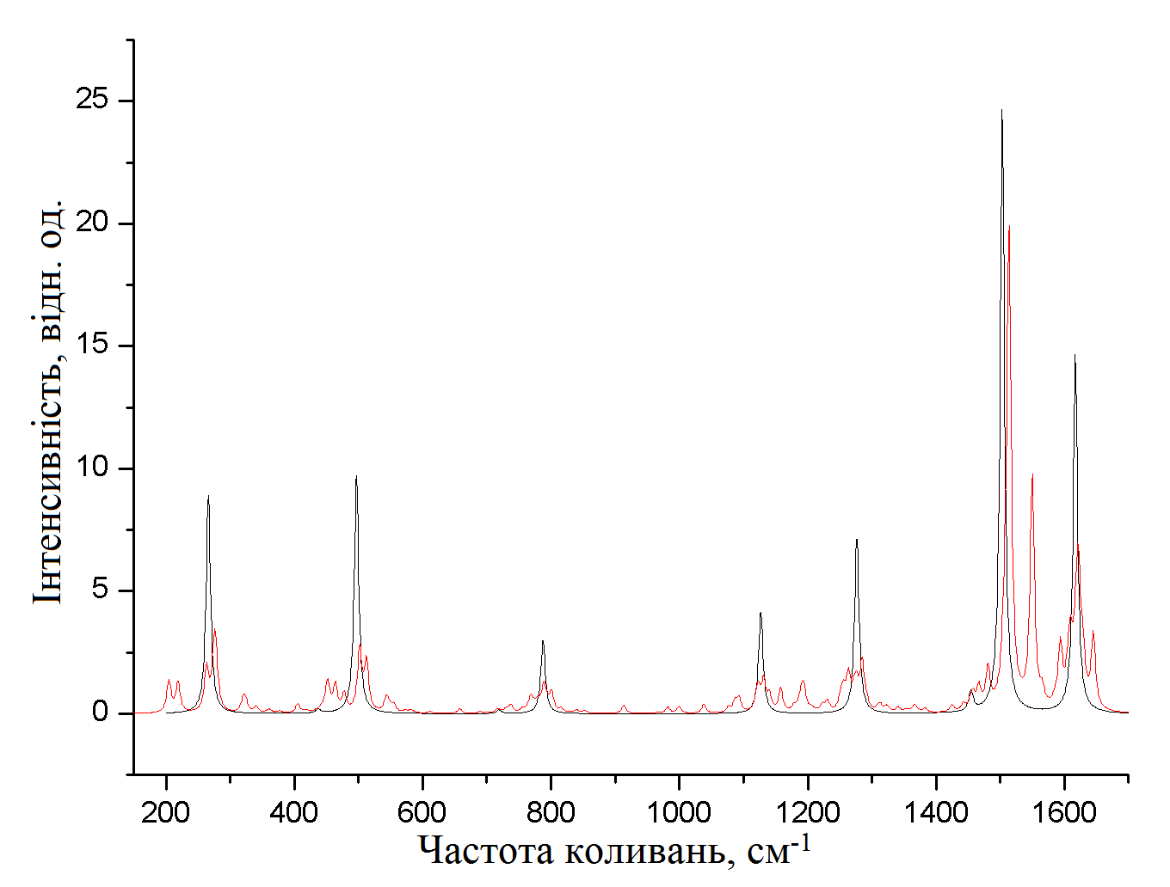

**Рис.3.7** Порівняння спектрів раманівського розсіювання для молекул

C59_4-9 (червоний колір) і С60 (чорний колір).

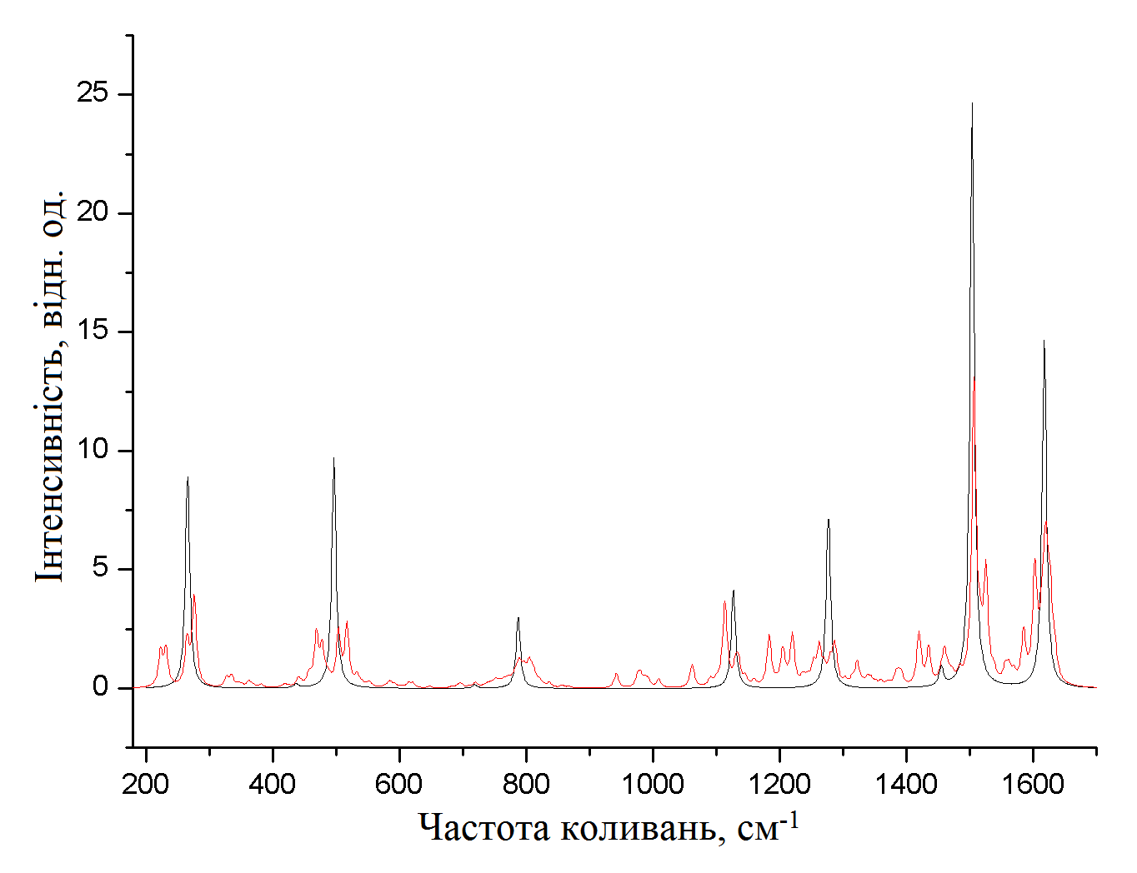

**Рис.3.8** Порівняння спектрів раманівського розсіювання для молекул

C59_5-8 (червоний колір) і С60 (чорний колір).

# РЕЗУЛЬТАТИ І ВИСНОВКИ

1. Знайдено величини масштабного множника для спектру коливань фулерену С60, обчисленого методами Хартрі-Фока (ХФ) та теорії функціонала густини (ТФГ) B3LYP з базисами STO-3G, 3-21G, 6-31G, 6-31G*. Показано, що з використанням масштабного множника значення середньоквадратичного відхилення частот, розрахованих методом ХФ стає суттєво меншим, а для методу ТФГ (B3LYP) застосування множника не є необхідним (масштабний множник близький до одиниці). Але для обох методів середньоквадратичне відхилення частот залишається близьким до 60 см-1. Мінімальну похибку обчислень дає комбінація методу ТФГ (B3LYP) з базисом 6-31G.
2. Виконана оптимізація геометрії дефектного фулерену С59, і отримана структура й енергія ізомерів 5-8, 4-9. Виявлено, що на відміну від С60, С59 має ненульовий дипольний момент, який виникає внаслідок перерозподілу заряду поблизу дефекту і має різні значення для різних ізомерів: 1,35 Дебая (5-8), 2,07 Дебая (4-9).
3. Обчислені частоти власних коливань для двох ізомерів С59. Показано, що спектри інфрачервоного поглинання та комбінаційного розсіювання дефектного фулерену кардинально відрізняються від спектрів фулерену С60. Зокрема відбувається розщеплення вироджених частот, а також проявляються коливні моди, які відсутні у С60.

# СПИСОК ВИКОРИСТАНИХ ДЖЕРЕЛ

1. Бутырская Е.В. Компьютерная химия: основы теории и работа с программами Gaussian и Gaussview / Бутырская Е.В. – Москва: Солон-пресс, 2011. – 224 с.
2. Хартри Д. Расчёты атомных структур / Хартри Д. – Москва: ИИЛ, 1960. - 256 с.
3. Фок В.А. Начала квантовой механики / Фок В.А. – Москва: Наука, 1976. - 376 с.
4. Слэтер Дж. Методы самосогласованного поля для молекул и твердых тел / Слэтер Дж. – Москва: Мир, 1978. - 664 с.
5. Kohn W. Self-Consistent Equations Including Exchange and Correlation Effects / Kohn W., Sham L.J. // Phys. Rev. – 1965. – 140, A1133-A1138.
6. Минкин В.И. Строение молекул / Минкин В.И., Симкин Б.Я., Миняев Р.М.- Ростов-на-Дону: Феникс, 1997. – 560 с.
7. Hohenberg P. Inhomogeneous Electron Gas / Hohenberg P., Kohn W. // Phys. Rev. – 1964. – 136, B864-B871.
8. A.D. Becke Density-functional thermochemistry. III. The role of exact exchange / A.D. Becke, Axel D. // J. Chem. Phys. – 1993. – 98 (7): p.5648–5652.
9. A.D. Becke Density-functional exchange-energy approximation with correct asymptotic behavior / A.D. Becke // Phys. Rev. – 1988. – A38(6): p.3098–3100.
10. Chengteh Lee Development of the Colle-Salvetti correlation-energy formula into a functional of the electron density / Chengteh Lee, Weitao Yang and Robert G.Parr // Phys. Rev. – 1988. – B37(2): p.785–789.
11. S.H. Vosko Accurate spin-dependent electron liquid correlation energies for local spin density calculations: a critical analysis / S.H. Vosko, L. Wilk and M. Nusair // Can. J. Phys. – 1980. – 58 (8): p.1200–1211.
12. Степанов Н.Ф. Квантовая механика и квантовая химия / Степанов Н.Ф. – Москва: Мир, 1979. – 519 с.
13. Джон А. Попл Квантово-химические модели / Джон А. Попл // Успехи физ. наук -1998. – Т. 172, №3: с.349-356.
14. Foresman J.B. Exploring chemistry with electronic structure methods / Foresman J.B., Frisch A. – Inc. Pittsburgh, PA,1996 – 304p.
15. Odd-Numbered Fullerene Fragment Ions from C60 Oxides / [J.-P. Deng, D.-D. Ju, G.-R. Her and others] // J. Phys. Chem. – 1993. – 97, 11575.
16. Fragmentation of Free and Supported C60 Fullerenes by Ion Beam / [M.V. Makarets, Yu.I. Prylutskyy, O.V. Zaloyilo and P. Scharff] // Fullerenes, Nanotubes, and Carbon Nanostructures. – 2005. – 13: p.339–346.
17. M.-L. Sun AMI Computations on C59: Significant Eight- and Nine-Membered Rings / M.-L. Sun, Z. Slanina, and S.-L. Lee // Fullerene Sci. Technol. – 1995. – 3, 627.
18. Sang uck Lee Structure and stability of the defect fullerene clusters of C60: C59, C58, and C57 / Sang uck Lee, Young-Kyu Han // J. Phys. Chem. – 2004. – vol. 121, №8: p.3941-3942.
19. First-principles calculations of the structural, electronic, vibrational and magnetic properties of C60 and C48N12: a comparative study / [R.-H. Xie, Garnett W. Bryant, L. Jensen and others] // J. Phys. Chem. – 2003. – vol.118, issue 19.
20. Anthony P. Scott Harmonic Vibrational Frequencies: An Evaluation of Hartree-Fock, Møller-Plesset, Quadratic Configuration Interaction, Density Functional Theory, and Semiempirical Scale Factors / Anthony P. Scott, Leo Radom // J. Phys. Chem. – 1996. – vol. 100, p. 16502-16513.
21. Т.Л. Макарова Электрические и оптические свойства мономерных и полимеризованных фуллеренов / Т.Л. Макарова // Физика и техника полупроводников. – 2001. – том 35, вып.3.